Aplicaţii SCADA în energetică

Cuprins

Aplicaţii SCADA în energetică 1
Obiective 1
Organizarea sarcinilor de lucru 1
1. Alimentare cu energie 2
Alimentarea unui oraş cu energie 3
Monitorizarea parametrilor energiei electrice 4
2. Alimentarea serviciilor proprii 5
Anclanşarea rezervei 5
Anclanşarea rezervei şi reconfigurare automată la avarii 6
3. Reconfigurare automata la avarii 9
Reconfigurare automată a serviciilor proprii la avarii 9
Test de autoevaluare 11
Rezumat 12
Rezultate aşteptate 12
Termeni esenţiali 13
Recomandări bibliografice 13
Link-uri utile 14
Test de evaluare 14

Obiective
- Realizarea de aplicaţii SCADA în energetică.
- Definirea simbolurilor grafice necesare dezvoltării de aplicaţi SCADA destinate sectorului energetic.
- Aplicaţii SCADA pentru monitorizarea alimentarii cu energie a unui oraş.
- Aplicaţii SCADA pentru monitorizarea alimentarii cu energie a serviciilor proprii într-o centrala electrică.
- Aplicaţii SCADA pentru sisteme energetice care se reconfigurează automat la apariţia unor avarii.

Organizarea sarcinilor de lucru
- Parcurgeţi cele trei capitole ale cursului.
- In cadrul fiecărui capitol urmăriţi exemplele ilustrative şi încercaţi sa le realizaţi în medul de dezvoltare "Citect".
- Fixaţi principalele idei ale cursului, prezentate în rezumat.
- Completaţi testul de autoevaluare.
- Timpul de lucru pentru parcurgerea testului de autoevaluare este de 15 minute.

1. Alimentare cu energie
Sectorul energetic este unul din sectoarele care necesită control şi monitorizare la diverse nivele. Vom realiza în continuare o serie de aplicaţii SCADA în domeniul energetic, în cadrul unui proiect numit "Sch_alim" .
In cadrul acestui proiect vom realiza diverse scheme de alimentare cu energie cărora le vom da funcţionalitate. Pentru a realiza scheme de alimentare, avem nevoie de o serie de simboluri cum ar fi simboluri pentru: separatoare, intreruptoare, transformatoare etc.
In proiectul "Sch_el_start" , sunt realizate deja o serie de astfel de simboluri, asa ca vom porni de la acest proiect.
Acest proiect poate fi descarcat aici : Download - "Sch_el_start"
După ce s-a download-at acest fişier, din Citect Explorer->Restore se încarcă acest proiect şi i se atribuie numele "Sch_alim" .
Proiectul conţine pagina grafica start afişata mai jos.

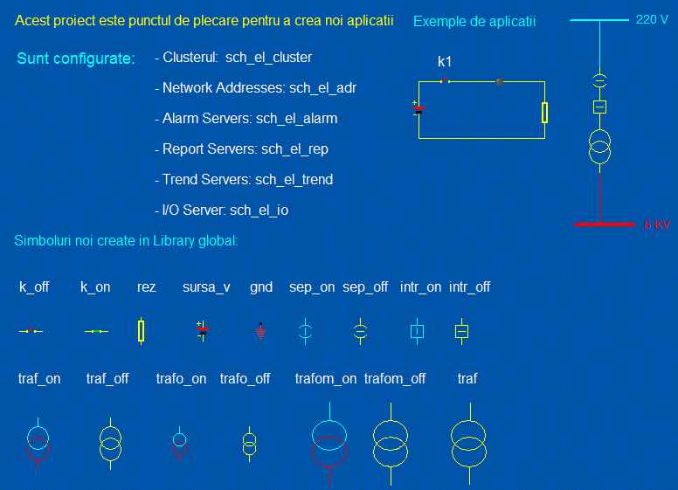

Vom dezvolta in continuare câteva aplicaţii care au tangenţă cu domeniul energetic în cadrul unui proiect numit "Sch_alim" .

Alimentarea unui oraş cu energie
Alimentarea unui oraş cu energie presupune existenta unor sisteme SCADA care sa monitorizeze în permanenţa alimentarea cu energie, starea liniilor de alimentare, posibilitatea alimentarii diverselor obiective din mai multe surse, reconfigurarea întregului sistem la diverse avarii, asigurarea alimentarii după diverse scheme de prioritate în funcţie de importanţa obiectivelor alimentate.
Pagină grafică numită "Sch_alim" mimează alimentarea cu energie a diferitelor utilităţi dintr-un oraş. In cazul deconectării de la sursa principala de energie, se cuplează automat alimentarea din sursele secundare.
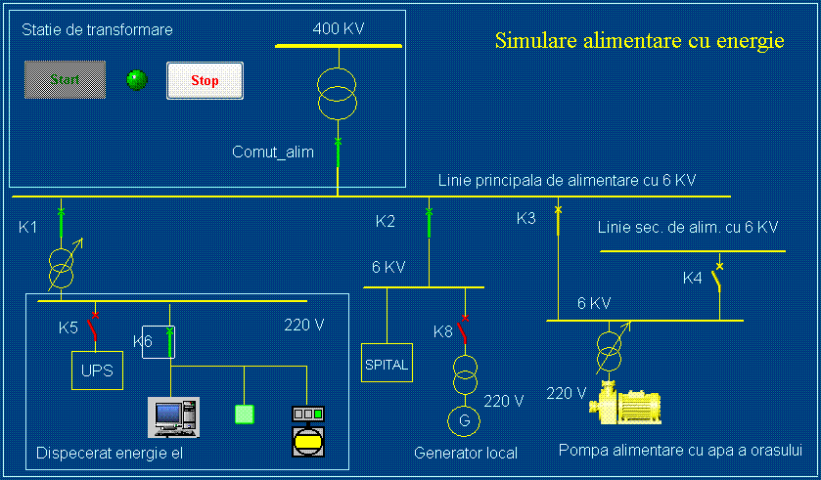
In cadrul acestei scheme s-au utilizat o serie de comutatoare, realizate in diferite moduri. Cea mai simplă metoda este metoda folosită în aplicaţia anterioară pentru comutatorul de alimentare şi anume folosirea unui "Simbol set". Această metodă este folosită pentru "Comut_alim" şi comutatorul K1.
Pentru comutatorul K5 s-a folosit aceeaşi metodă ca şi pentru "Comut_alim" dar cu simbolurile inversate, ţinând cont că acesta trebuie sa fie complementar lui "Comut_alim".
Pentru comutatorul K2 şi K8 s-a folosit un "Genie" din librăria "pwrdist" căruia i-a fost setat "Tag Status" cu comul_alim.
Comutatorul K6 este independent de restul schemei de alimentare deci pentru el a fost introdus un nou tag numit "comut_1" şi a fost realizat folosind un "Simbol set" cu proprietatea " Input" -Action down, "Down command" = toggle(comut_1)
Comutoarele K3 şi K4 au fost realizate din două simboluri suprapuse in care s-a folosit proprietatea "Vizibility"-> hidden when setata cu comut_alim=0 pentru primul simbol iar pentru cel de al doilea simbol comut_alim=1
Pentru consumatorii de după K6 s-au editat simboluri noi folosind metodele de editare noi simboluri.

Monitorizarea parametrilor energiei electrice
Monitorizarea parametrilor energiei electrice presupune afişarea instantanee a diverşilor parametri precum şi afişarea evoluţiei în timp a acestora.
Vom realiza acum o pagină grafică numita "Monit_u_alim" care monitorizează parametrii energiei electrice livrate.
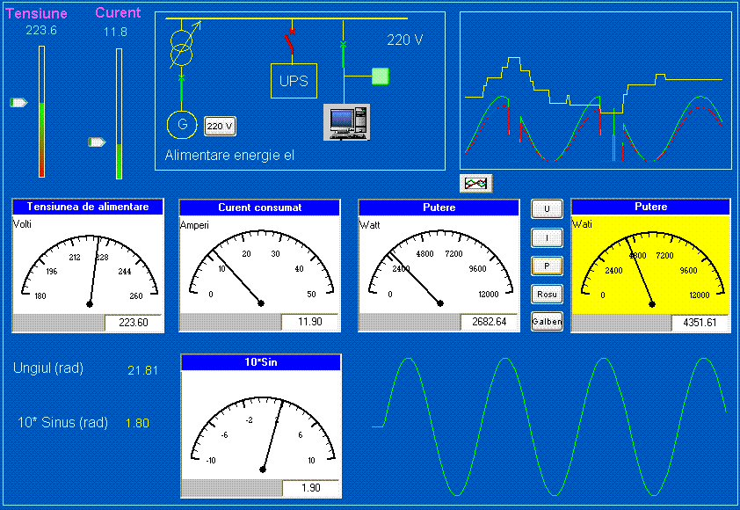
Întregul proiect poate fi descarcat aici : Download - "Sch_alim"

2. Alimentarea serviciilor proprii

Anclanşarea rezervei
In centralele electrice există o serie de servicii auxiliare care trebuiesc alimentate cu energie. De obicei energia pentru alimentarea serviciilor auxiliare este furnizata de către centrala electrică. In cazul în care centrala este oprită din anumite motive, trebuie sa existe o sursă auxiliară pentru aceste servicii. In caz contrar, centrala electrică nu va mai putea fi pornită. De asemenea dacă se produce un incident la centrala electrică, trebuie sa se declanşeze automat alimentarea de rezervă. Sistemul de cuplare automată a rezervei poartă numele de AAR.
Sistemul AAR poate fi declanşat manual, sau automat când un anumit parametru atinge o anumită valoare. De obicei sistemele SCADA nu iau decizia acţionarii AAR, acestea doar constata activarea AAR şi eventual iau decizii privind reconfigurarea automată a întregului sistem la avarii.
Următoarea pagină grafică numită "Ancl_rez_v0" afişează o schemă de anclanşare automată a rezervei pentru alimentarea serviciilor proprii într-o centrală electrică
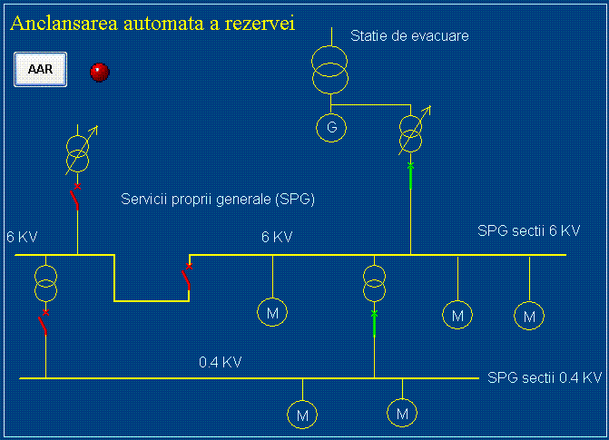
In momentul când se apasă butonul AAR se lansează funcţia "toggle(aar)" care schimbă starea tag-ului aar introdus special pentru această aplicaţie. De data aceasta, toate comutatoarele au fost realizate folosind corespunzător obiectul "Simbol set" cu proprietatea "On symbol when" setată cu "aar", atât pentru comutatoarele normal deschise cat şi pentru comutatoarele normal deschise.

Anclanşarea rezervei şi reconfigurare automată la avarii
Următoarea pagină grafica numită "Ancl_rez_v1" afişează o schemă de anclanşare automată a rezervei pentru alimentarea serviciilor proprii într-o centrală electrică precum şi reconfigurarea schemei în caz de avarii în diverse puncte. Simularea avariilor se face prin "click" pe elementul care intra sau iese din avarie

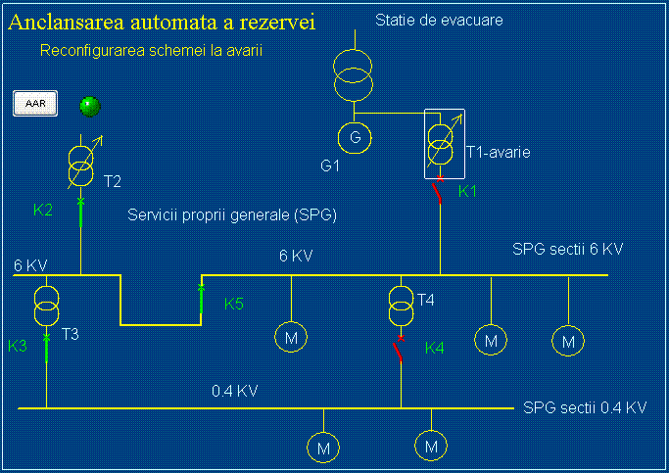
Avariile pot fi simulate la fiecare din cele 4 transformatoare T1-T4 şi la generatorul G1, pentru ele, s-au introdus patru variabile locale t1-t4 şi o variabila g1 pentru generatorul G1. Pentru transformatoare şi G1 s-au folosit simboluri special create şi pentru fiecare a fost setată proprietatea "Input"-Action Up- cu comenzi diferite pentru fiecare transformator astfel:

pentru transformatorul T1
aar=1;
IF t1 =0
THEN
t1 = 1;
ELSE
t1=0;
END
pentru transformatorul T2
aar=0;
IF t2 =0
THEN
t2 = 1;
ELSE
t2=0;
END
pentru transformatorul T3
IF t3 =0
THEN
t3 = 1;
ELSE
t3=0;
END
pentru transformatorul T4
IF t4 =0
THEN
t4 = 1;
ELSE
t4=0;
END
pentru transformatorul G1
IF g1 =0
THEN
g1 = 1;
aar=1;
ELSE
g1=0;
END

Pentru comutatoare, s-a setat "On simbol when" astfel:
pentru comutatorul K1
NOT( aar OR g1 OR t1)
pentru comutatorul K2
aar AND NOT(t2)
pentru comutatorul K3 si K5
aar
pentru comutatorul K4
NOT(aar)

3. Reconfigurare automata la avarii

Reconfigurare automată a serviciilor proprii la avarii
Următoarea pagină grafică numită "Ancl_rez_v2" afisează o schemă de alimentare cu energie care se reconfigurează automat la apariţia unor avarii în diverse puncte.
S-a observat în schema anterioară că pe măsură creşterii numărului de componente, relaţiile logice pentru fiecare comutator sunt destul de greu de analizat şi vom încerca în această aplicaţie să scriem o funcţie care să trateze tot ansamblu de comutatoare şi să gândim în ansamblu întreaga schema.
Vom introduce variabile locale pentru fiecare comutator, astfel vor fi introduse variabilele k1-k5 care controlează modul de afişare al fiecărui comutator.
Va trebui să scriem o funcţie care să refacă starea fiecărui comutator la fiecare împrospătare a imaginii pe ecran.
Vom plasa un obiect f(x)cu proprietatea numele funcţiei care va fi lansată de fiecare dată când se reîmprospătează informaţia de pe ecran. Sa denumim aceasta funcţie comut() şi să folosim CicodEditor pentru a o scrie.
FUNCTION comut()

IF (g1=0) AND (t1=0) THEN
k1= 1;
k2= 0;
k3= 0;
k4= 1;
k5= 0;
ELSE
k1= 0 ;
k2= 1 ;
k3= 1 ;
k4= 0 ;
k5= 1 ;
END

IF T2 =1 THEN
k2=0;
END

IF T3 =1 THEN
k3=0;
k4=1
END

IF (T4 =1) AND (K1=1) THEN
k2=0;
k5=1;
k4=0;
k3=1;
END
IF (T3 =1) AND (K2=1) THEN
k3=0;
k4=1;
END

END

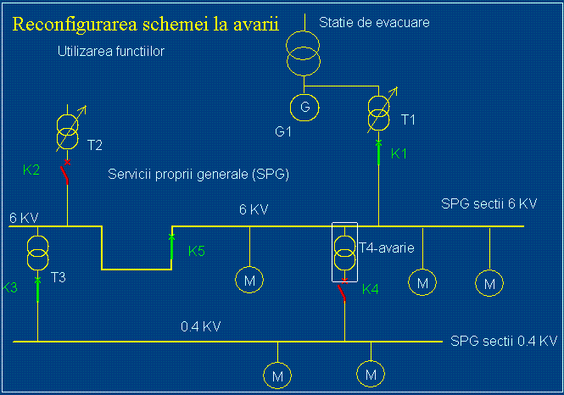

Test de autoevaluare
- Marcaţi răspunsurile corecte la întrebările următoare.
- ATENTIE: pot exista unul, niciunul sau mai multe răspunsuri corecte la aceeaşi întrebare.
- Timp de lucru: 10 minute

1.Cum se procedează în cazul în care nu dispunem de un simbol adecvat în biblioteca standard de simboluri ?
a. Se importă o alta bibliotecă de simboluri
b. Se editează un simbol existent
c. Se adaugă un nou simbol
d. Se deschide un nou proiect
2. Prin ce metode se poate simula în aplicaţiile SCADA un comutator de alimentare ?
a. Folosirea unui "Simbol set"
b. Folosirea unui "Genie"
c. Folosirea a două simboluri suprapuse
d. Eeditarea si utilizarea unui nou simbol
3. Monitorizarea parametrilor energiei electrice presupune:
a. Afişarea instantanee a diverşilor parametri
b. Afişarea evoluţiei în timp a diverşilor parametri
c. Avertizarea depăşirii anumitor limite ale diverşilor parametri
d. Realizarea unor liste de evenimente
4. Anclanşarea automată a rezervei poate fi iniţiată de :
a. Apăsarea manuală a unui buton de comutare a alimentarii de rezervă
b. Atingerea unui prag de către un anumit parametru
c. Comanda alimentării de rezervă de către sistemul SCADA
d. Apariţia unui incident
5. Implementarea algoritmului de declanşare AAR se face utilizând:
a. Relaţii logice atribuite diverselor elemente
b. Funcţii definite de utilizator
c. Aplicaţii specifice
d. Funcţii predefinite
Grila de evaluare: 1-b, c; 2-a, b, c; 3-a, b; 4-a, b, c, d; 5-a,b.

Rezumat
Aplicaţii SCADA în energetică
Sectorul energetic este unul din sectoarele care necesită control şi monitorizare la diverse nivele.
Pentru a realiza scheme de alimentare, avem nevoie de o serie de simboluri cum ar fi simboluri pentru: separatoare, intreruptoare, transformatoare etc.
Simbolurile specifice domeniului energetic pot fi luate din bibliotecile proprii sau se pot edita noi simboluri
Domeniile care se pretează a fi monitorizate prin intermediul sistemelor SCADA sunt:
- Producerea energiei electrice
- Distribuirea energiei electrice
- Controlul calităţi energiei electrice
In domeniul producerii energiei electrice problematica anclanşării automate a rezervei(AAR) poate fi reflectata în sisteme SCADA. Sistemul AAR poate fi declanşat manual, sau automat când un anumit parametru atinge o anumita valoare.
De obicei sistemele SCADA nu iau decizia acţionarii AAR, acestea doar constata activarea AAR şi eventual iau decizii privind reconfigurarea automata a întregului sistem la avarii.
Alimentarea unui oraş cu energie presupune existenta unor sisteme SCADA care să monitorizeze în permanenta alimentarea cu energie, starea liniilor de alimentare, posibilitatea alimentarii diverselor obiective din mai multe surse, reconfigurarea întregului sistem la diverse avarii, asigurarea alimentarii după diverse scheme de prioritate în funcţie de importanta obiectivelor alimentate.
Controlul calităţi energiei electrice presupune monitorizarea permanentă a parametrilor acesteia prin afişarea instantanee a diverşilor parametri precum şi afişarea evoluţiei în timp a acestora

Rezultate aşteptate
După studierea acestui modul, ar trebui să ştiţi:
- Să utilizaţi şi să creaţi simboluri specifice sistemelor energetice.
- Să analizaţi şi să simulaţi diverse scheme electrice.
- Să implementaţi diverşi algoritmi de funcţionare în cadrul unui aplicaţiilor SCADA
- Să realizaţi aplicaţii SCADA în care să includeţi scheme de reconfigurare automată.

Termeni esenţiali
Termen | Descriere
SCADA | Supervisory Control And Data Aquisition
Tag | Nume generic pentru elementele din procesul monitorizat codificate prin intermediul variabilelor
HMI | Human Machine Interface -Interfaţa dintre aplicaţie şi utilizator
AAR | Anclanşarea automata a rezervei

Recomandări bibliografice
- [1] Traian Turc, Elemente de programare C++ utile in ingineria electrica, Ed.Matrixrom, Bucuresti,2010
- [2] Traian Turc, Programare avansata C++ pentru ingineria electrica, Ed.Matrixrom, Bucuresti,2010
- [3] Traian Turc, Programarea in limbaje de asamblare, uz intern, Univ."Petru Maior" ,Tg.Mures,2009
- [4] Traian Tur,Brevet de inventie nr:11863 "Sistem pentru automatizarea si monitorizarea proceselor industriale", OSIM, 2003
- [5] Jeff Kent, C++ fara mistere,Ed.Rosetti Educational 2004 .
- [6] Boldur Barbat - Informatica industriala - Programarea în timp real – Institutul Central pentru Conducere si informatica 1984
- [7] Ioan Babuita – Conducerea automata a proceselor – Ed. Facla 1985
- [8] Ghercioiu-National în struments - Orizonturi în instrumentatie 1995

Link-uri utile
- 1. http://www.free-scada.org/ - Free SCADA - 2009.
- 2. http://www.7t.dk/igss/default.asp - IGSS SCADA System - 2009
- 3. http://www.7t.dk/igss/default.asp?showid=374 - IGSS Online SCADA Training - 2009
- 4. http://www.7t.dk/free-scada-software/index.html- IGSS Free SCADA Software -2009
- 5. http://www.citect.com/ - CITECT SCADA -2009
- 6. http://www.citect.com/index.php?option=com_content&view=article&id=1457&Itemid=1314 - Download CITECT demo - 2009
- 7. http://www.indusoft.com/index.asp - INDUSOFT SCADA - 2009
- 8 http://www.gefanuc.com/products/2819 - Proficy HMI/SCADA - CIMPLICITY - 2009.
- 9. http://www.genlogic.com/ - Dynamic Graphics, Data Visualization, Human-Machine Interface (HMI) - 2010
- 10 http://www.genlogic.com/demos.html - On-Line Java and AJAX Demos - 2010
- 11 http://www.free-scada.org/ - - 2009
- 12 http://www.free-scada.org/ - - 2009

Test de evaluare
- Marcaţi răspunsurile corecte la întrebările următoare.
- ATENTIE: pot exista unul, niciunul sau mai multe răspunsuri corecte la aceeaşi întrebare.
- Timp de lucru: 10 minute

- Un simbol nou creat are valabilitate:
a. Numai în cadrul paginii grafice curente
b. In toate paginile din cadrul proiectului
c. In cadrul proiectului curent
d. In toate proiectele create după adăugarea noului simbol
- Folosirea a două simboluri suprapuse pentru a simboliza un comutator presupune:
a. Setarea proprietăţii "disable when"
b. Setarea proprietăţii "enable when"
c. Setarea proprietăţii "display when"
d. Setarea proprietăţii "hidden when"

- Folosirea unui"Symbol Set" pentru a simboliza un comutator presupune:
a. Setarea proprietăţii "Appearence"
b. Setarea proprietăţii "Access"
c. Setarea proprietăţii "Movement"
d. Setarea proprietăţii "Input"
- Anclanşarea automată a rezervei poate fi implementată folosind
a. O funcţie declanşată de acţionarea unui buton
b. O funcţie declanşată de evenimentul "refresh" al paginii grafice
c. Un timmer
d. Un eveniment oarecare
- Simularea defectului unui element este necesar pentru:
a. Punerea la punct a aplicaţiei SCADA
b. Crearea unor scenarii în caz de avarii
c. Simularea funcţionarii unei sistem
d. Implementarea funcţiei de control a unei aplicaţii SCADA
Grila de evaluare: 1-b, c; 2-d; 3-a, c; 4-b; 5-a,b, c.

